# Введение

Уровень сельскохозяйственного машиностроения является определяющим фактором всего хозяйственного комплекса страны. Важнейшими условиями ускорения развития хозяйственного комплекса являются рост производительности труда, повышение эффективности производства и улучшение качества продукции.

Применение более прогрессивных методов изготовления машин имеет при этом первостепенное значение. Качество машины, надежность, долговечность и экономичность в эксплуатации зависят не только от совершенства ее конструкции, но и от технологии ее изготовления и ремонта.

Инженер-технолог стоит последним в цепи создания новой машины и от объема его знаний и опыта во многом зависит ее качество и конкурентоспособность.

В условиях рыночной экономики основной задачей сельскохозяйственного машиностроения является производство того, что продается, а не продажа того, что производится.

Курсовой проект по технологии сельскохозяйственного машиностроения является важным этапом в подготовке инженеров-механиков и определяет способность студентов самостоятельно решать различные технологические и конструкторские задачи, показывает в целом уровень профессиональной подготовки будущих специалистов.

Курсовое проектирование преследует цель – научить студентов разрабатывать прогрессивные технологические процессы (ТП) на основе современных достижений науки и техники.

Следует отметить, что в курсовом проекте не допускается копирования существующего на базовом предприятии ТП, а рекомендуется на основе анализа разработать более совершенный ТП, использовать современное высокопроизводительное оборудование, прогрессивные конструкции приспособлений и режущих инструментов.

# 1. Назначение и конструкция детали

Деталь «вал ведущий» 7821-4202026 является составной частью коробки передач автомобиля и служит для передачи крутящего момента.

В процессе эксплуатации деталь подвергается в основном динамическим нагрузкам, связанным с передачей крутящего момента.

Данная деталь относится к классу валов. Все поверхности детали имеют доступ для обработки, имеется возможность многорезцовой производительной обработки на автоматах и полуавтоматах. Заданная точность поверхностей детали соответствует экономической точности оборудования. Материал детали, сталь 45, легко обрабатывается лезвийным и абразивным инструментом. При термической обработке такой стали можно получить необходимую структуру и твёрдость. Вал имеет небольшое количество ступеней с незначительным перепадом их диаметров, поэтому данная деталь изготавливается из штучных заготовок. Поверхности вала, имеющие разные параметры шероховатости и обработанные по разной степени точности, разделены канавками. Деталь имеет возрастающие диаметры ступеней. Чётко разграничиваются обработанные и необработанные поверхности.

Выбор габаритных размеров, конфигурации, параметров точности изготовления отдельных поверхностей детали и материала детали диктуется габаритами изделия, в которое входит изготовляемая деталь, условиями работы детали в узле и её функциональным назначением.

Деталь – вал ведущий– ступенчатая, состоит из 5-ти ступеней (рис.1).

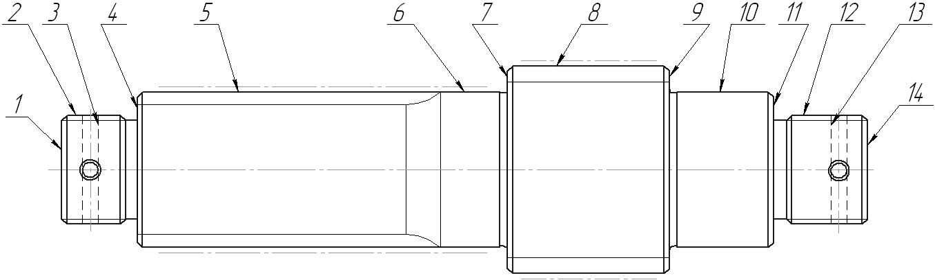

Рисунок 1.1.

Поверхности 8 детали (рис.1) предназначена для посадки с зазором на неё колеса зубчатого, а поверхность 8 – для посадки с натягом колеса зубчатого.

Поверхности 6 и 10 являются шейками под подшипники. Поверхности 7 и 9 предназначены для упора в них колец подшипников. Резьбовые поверхности 2 и 12 служат для навинчивания на них гаек, которые регулируют натяг в подшипниках. Отверстия 3 и 13 необходимы для стопорения гаек.

Поверхности 1 и 14 имеет второстепенное значение для служебного назначения детали.

Деталь изготавливается из стали 45 ГОСТ 1050-88. Химический состав стали 45 приведен в таблице 1.1., механические свойства стали приведены в таблице 1.2.

Таблица 1.1.

|  |  |  |  |  |  |  |
| --- | --- | --- | --- | --- | --- | --- |
| С | Si | Mn | S | P | Ni | Cr |
|  | |
| Массовая доля элементов, % | | | | | | |
| 0,42-0,50 | 0,17-0,37 | 0,50-0,80 | 0,04 | 0,035 | 0,25 | 0,25 |

Таблица 1.2.

|  |  |  |  |  |  |  |
| --- | --- | --- | --- | --- | --- | --- |
| σт,  МПа | σв,  МПа | δ5,  % | ψ,  % | αН,  Дж/см2 | НВ (не более) | |
|  | | | | горечекатанной | отожжённой |
| 360 | 690 | 16 | 40 | 50 | 241 | 197 |

Сталь 45 ГОСТ 1050-88 – среднеуглеродистая качественная сталь, имеющая хорошие механические свойства для обрабатывания резаньем, хорошо закаливается. Сталь 45 применяют для изготовления вал-шестерен, коленчатых и распределительных валов, шестерен, шпинделей, цилиндров, кулачков и других нормализованных, улучшаемых и подвергаемых термообработке детали, от которых требуется повышенная прочность. В данном случае применение данного материала целесообразно.

# 2. Анализ технологичности конструкции детали

Целью анализа конструкции детали на технологичность является выявление недостатков конструкции по сведениям, содержащимся в чертежах и технических требованиях, а также возможное улучшение технологичности рассматриваемой конструкции.

Анализ технологичности проводится, как правило, в два этапа: качественный и количественный.

## 2.1. Качественный анализ технологичности детали

Конфигурация детали достаточно технологична для обработки резанием на токарном станке, все поверхности легкодоступны для инструмента. Диаметральные размеры вала убывают от середины к концам. Жесткость вала допускает получение высокой точности обработки (жесткость вала считается недостаточной, если для получения точности 6…9-го квалитетов отношение его длины *l* к диаметру *d* свыше 10…12).

Определим жёсткость детали:

$$\frac{l}{d}=\frac{309}{42}=7,4<10…12.$$

На чертеже указаны все необходимые размеры, требуемая шероховатость обрабатываемых поверхностей, допуски соосности и радиального биения поверхностей, допуски торцевого биения.

Технологической базой при точении является черновая поверхность заготовки, после переустановки детали – уже обработанная поверхность вала. На шлифовальных операциях технологической базой является ось детали (центровые отверстия).

## 2.2. Количественный анализ технологичности детали

Количественная оценка технологичности выполняется согласно ГОСТ14 201–73 и содержит следующие показатели:

2.2.1. Коэффициент точности обработки Ктч определяется по формуле:

$$k_{тч}=1-\frac{1}{T_{ср}}, (2.1)$$

где Тср – средний квалитет точности обработки.

$$T_{ср}=\frac{\sum{T_{i}×n_{i}}}{\sum{n_{i}}}, (2.2)$$

где Ti – квалитет точности обработки;

ni – число размеров соответствующего квалитета точности.

$$T_{ср}=\frac{14∙26+13∙4+9∙2+6∙6}{26+4+2+6}=12,4.$$

$$k_{тч}=1-\frac{1}{12,4}=0,92.$$

2.2.2. Коэффициент шероховатости поверхности Кш определяется по формуле:

$$k_{Ra}=1-\frac{1}{{Ra}_{ср}}, (2.3)$$

где Raср – средняя шероховатость поверхностей изделия.

$${Ra}_{ср}=\frac{\sum{{Ra}_{i}×n_{i}}}{\sum{n_{i}}}, \left(2.4\right)$$

где Rai – шероховатость поверхности;

ni – число поверхностей соответствующей шероховатости.

$${Ra}_{ср}=\frac{0,8∙4+1,6∙4+6,3∙2+12,5∙10}{4+4+2+10}=7,4 мкм.$$

$$k_{Ra}=1-\frac{1}{7,4}=0,86.$$

2.2.3. Уровень технологичности конструкции по использованию материала:

$$К_{у.м.}=\frac{К_{б.и.м.}}{К_{и.м.}}, (2.5)$$

где *К*б.и.м*, К*и.м – соответственно базовый и достигнутый коэффициенты использования материала.

Коэффициент использования материала Ким:

где q – масса детали, кг;

Q – масса заготовки, кг.

$$К_{б.и.м.}=\frac{7,2}{13,98}=0,52,$$

$$К_{и.м.}=\frac{7,2}{9,36}=0,77,$$

$$К_{у.м.}=\frac{0,52}{0,77}=0,68.$$

2.2.4. Уровень технологичности конструкции по трудоемкости изготовления:

$$К_{у.т.}=\frac{Т_{и}}{Т_{б.и}}, (2.7)$$

где *Т*и*, Т*б.и – соответственно достигнутая и базовая трудоемкость изготовления изделия, мин.

$$К_{у.т.}=\frac{910,734}{867,8}=1,05.$$

2.2.5. Уровень технологичности конструкции по технологической себестоимости:

$$К_{у.с.}=\frac{С_{т}}{С_{б.т}}, (2.8)$$

где *С*т*, С*б.т – соответственно достигнутая и базовая технологическая себестоимость изделия, руб.

$$К_{у.с.}=\frac{95427}{100815}=0,95.$$

На основании качественного и количественного анализа делаем вывод, что деталь является достаточно технологичной.